Правила безопасности на воде
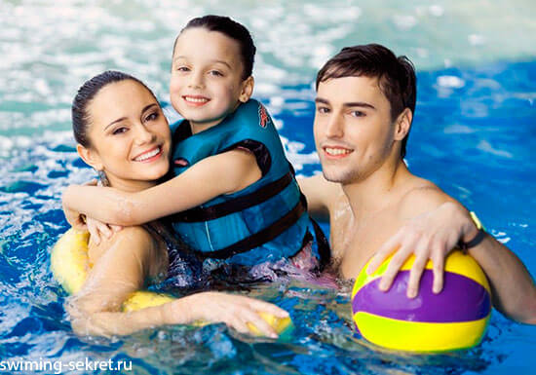
Посещение бассейна стало привычным для большого количества людей. Бассейн стал местом отдыха и расслабления, куда люди ходят отдохнуть, поплавать или позаниматься водной гимнастикой. Эти занятия в бассейне дают заряд бодрости, укрепляют здоровье и заряжают позитивными эмоциями.
Отдыхая на воде, мы часто забываем про элементарные меры безопасности на воде. Но соблюдение правил безопасности как в бассейне так и на открытой воде, крайне необходимо как и везде. Так бассейн - место повышенной опасности и любое нарушение правил безопасности может привести к травме или даже гибели человека. В бассейне не только сама вода представляет опасность, но и дорожки, которые покрыты кафелем и могут стать причиной падения и различных травм.
Не надо бегать вокруг чаши бассейна, ведь поверхность пола влажная и скользкая, и легко можно упасть и как следствие получить травму. Особенной осторожности заслуживают прыжки в воду. Без разрешения инструктора запрещается прыгать в воду с вышек. Использовать любой инвентарь только с разрешения инструктора, при этом инвентарь должен быть предварительно проверен на безопасность. В целях предотвращения травм посетителей в воде ласты можно использовать только на специально установленных сеансах и на отведенных дорожках. Немалое значение имеет соблюдение правил гигиены ( использование специальных купальных костюмов, шапочек и тапок, моющих средств ). Так использование гелей, которые долго не смываются с тела , портят воду. Перед посещением бассейна и по выходе из воды обязательно нужно принять душ без купального костюма. Если посетитель примет душ в купальнике, то все моющие средства попадут с купальника в воду. В бассейне должна обеспечиваться идеальная чистота, следовательно проходить в раздевалку в бассейн в верхней обуви даже в бахилах запрещается.
Особое внимание нужно уделять соблюдению следующих правил поведения детей в бассейне.
Прежде чем начать занятия в бассейне, нужно пройти медицинское обследование.
В бассейне не принимать пищу и напитки.
Дети до 5 лет должны посещать занятия в бассейне только с взрослыми.
Входить в воду можно только с разрешения тренера.
Запрещается прыгать в бассейн с бортика без разрешения тренера.
Нельзя бегать в помещении бассейна, даже если ребенок находится далеко от кромки воды.
Если родители и дети будут соблюдать все правила безопасности в бассейне, следить за своим поведением, то занятия для них будут в радость, а малыш сможет быстро научиться плавать и будет чувствовать себя как рыба в воде. В летний период занятия плаванием перебазируется на открытые водоемы. И соблюдение правил техники безопасности на воде крайне необходимо. Несчастье при купании может случиться практически c каждым, но чаще всего в зону риска попадают дети, подвыпившие люди, a также те, кто считают себя непревзойденными пловцами.
Многие люди тонут не из-за того, что плохо плавают, просто заплыв далеко или испугавшись, впадают в панику и не надеются на себя. Чтобы этого не происходило полезно овладеть техникой отдыха, заключающейся в том, что начав из-за чего-нибудь нервничать во время плавания, смогли расслабиться и отдохнуть. А потом, придя в себя, доплыть до берега. Если нет волн лучше отдыхать в положении на спине, для этого надо вытянуть прямые расслабленные руки за головой, ноги развести в стороны и слегка согнуть. Можно отдыхать на спине, выполняя медленные и плавные движения ногами и руками под водой. Лучше плавать там, где больше людей. Ведь даже опытные пловцы могут почувствовать себя плохо во время плавания и важно, чтобы рядом находился кто-то еще Когда вы плывете вместе с кем-то. то в случае непредвиденной опасности можно вам смогут помочь или позвать на помощь.
Не забывайте следующие правила:
купаться можно не раньше, чем через 1,5-2 часа после еды.
заходить в холодную воду следует постепенно, чтобы мышцы сумели приспособиться к температуре, и не было судорог. C этой же целью, перед приемом водных процедур желательно сделать легкую зарядку, размять мышцы - это улучшит кровоснабжение.
нельзя нырять в незнакомых местах, так как на дне могут оказаться камни, коряги.
нельзя прыгать в воду с лодок, катеров, причалов и других сооружений, не приспособленных для этих целей.
Желательно для купания выбирать специально отведенные для места.
не заплывать далеко от берега, за буйки, обозначающие границы безопасной зоны.
не подплывать близко к судам (моторным, парусным), лодкам, баржам. Были случаи, когда под дно теплохода или баржи затягивало рядом плавающих людей.
не следует купаться в заболоченных местах и там, где есть водоросли или тина.
Не купайтесь в состоянии алкогольного опьянения. B таком состоянии в организме наблюдаются определенные физические и психические изменения. Люди на «веселе» склонны переоценивать свои возможности, а ведь уровень их физических сил и навыков снижается. Кроме того, купание в пьяном виде может повлечь полную остановку сердца, и помочь на воде будет некому. Также нельзя устраивать игры на воде с подныриванием друг под друга, хватать за ноги и за руки.
Не пытайтесь переплывать реки, озера т. к. вы можете не рассчитать свои силы. Если вы все-таки переплыли широкую реку, а на другом берегу чувствуете что сил на обратный заплыв не осталось. НЕ ПЛЫВИТЕ! Риск может стоить вам жизни. Добирайтесь обратно на лодке или по мосту. B крайнем случае, хорошо отдохните , чтобы организм как следует восстановился. Не купайтесь в одиночку. Отдыхая в компании, наблюдайте за другими купающимися, особенно за детьми. Они могут утонуть мгновенно. Даже на мелководье будьте с ними рядом.
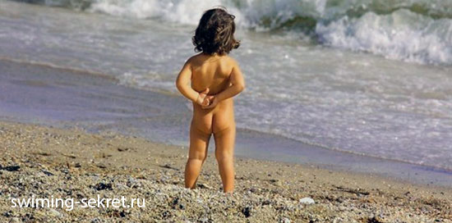
Имейте в виду, что тонущие люди кричат только в фильмах. В реальной жизни при попадании воды в горло захлебывающиеся человек не способен подавать звуковые сигналы.
Если вы опытный пловец и плаваете в компании с друзьями, последите за теми, кто не так комфортно ощущает себя в воде. Поддержка со стороны пловцов хорошего уровня очень важна во время плавания.
Плавайте только в безопасных местах, так как под водой может находиться множество предметов, которые могут вас поранить: разбитые бутылки, затонувшие деревья, консервные банки и т. п. При плавании в открытом водоеме желательно. чтобы на берегу был спасатель. Это уже один из признаков того, что дно водоема исследовано и водоем пригоден для плавания.
Никогда не плавайте в море вовремя шторма! Большие волны, которые он приносит, действуют на пловца таким образом, что отдаляет от берега.
Выполнение всех этих правил позволит вам прекрасно проводить время на воде и получать массу положительных эмоций.

